Есауленко Игорь Эдуардович
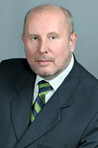
Ректор
доктор медицинских наук
профессор
Родился 18 марта 1956 года в городе Жигулевске Куйбышевской области.
В 1979 году окончил Воронежский государственный медицинский институт им. Н. Н. Бурденко с отличием по специальности «лечебное дело». По окончании института прошел обучение в аспирантуре на кафедре нормальной физиологии.
Работу на кафедре И. Э. Есауленко успешно сочетал с ведением большой общественной деятельностью. В 1977 году был избран заместителем секретаря комитета ВЛКСМ института, с ноября 1979 по 1986 г. — секретарь комитета ВЛКСМ института. Избирался членом райкома и горкома ВЛКСМ. Являлся членом Ученого совета, активно участвовал в работе редакции вузовской многотиражки «Медицинские кадры».
С 1982 года, после окончания аспирантуры, работал ассистентом на кафедре нормальной физиологии. В 1986 году И. Э. Есауленко защитил кандидатскую диссертацию, с 1989 года — доцент кафедры нормальной физиологии. В 1999 году защитил докторскую диссертацию. В 2000 году И. Э. Есауленко присвоено ученое звание профессора.
Преподавательскую и научную деятельность И. Э. Есауленко успешно совмещает с активной общественной и организационной работой. С 1986 по 1993 гг. — председатель профкома сотрудников мединститута. С 1993 года по 2000 год работал в должности проректора по социально-экономическим вопросам. С 2000 года по настоящее время — ректор ВГМА им. Н. Н. Бурденко. За время работы в должности ректора им были созданы новые структурные подразделения: три института, два факультета, десять кафедр.
В спектре научной деятельности И. Э. Есауленко — нормальная физиология, вопросы экологической безопасности жизнедеятельности, оптимизация деятельности высшей медицинской школы, теория и практика применения информационных технологий в управлении здравоохранением.
Автор более 400 научных публикаций, включая 17 монографий, 7 учебников и учебных пособий, утвержденных Минздравом России. Под руководством И. Э. Есауленко подготовлено и защищено 15 кандидатских и 4 докторских диссертаций.
С 2005 года — председатель специализированного диссертационного совета по специальности «системный анализ, управление и обработка информации» в ГОУ ВПО «ВГМА им. Н. Н. Бурденко Росздрава».
Является главным редактором и членом редакционных коллегий ряда научных журналов, в том числе журналов, включенных в перечень изданий, рекомендованных ВАК России.
Активная педагогическая и научная деятельность И. Э. Есауленко отмечена почетными званиями и наградами: медалью СССР «За доблестный труд», медалью РФ им. Г. К. Жукова, почетным званием «Заслуженный работник высшей школы РФ», почетной медалью Международного медицинского общества им. А. Швейцера, значком «Отличник здравоохранения РФ», медалью Сергия Радонежского второй степени, ведомственными грамотами и медалями.
Является академиком РАЕН, почетным академиком Польской медицинской академии.
Избран членом президиума Воронежского отделения партии «Единая Россия», ответственным секретарем Совета ректоров медицинских и фармацевтических вузов РФ, член совета ректоров г. Воронежа, член избирательной комиссии Воронежской области, член общественного совета при ГУВД области, член общественной палаты Воронежской области.

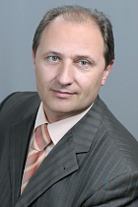
Первый проректор:
Болотских Владимир Иванович
доктор медицинских наук
профессор

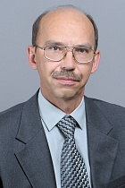
Советник при ректорате:
Черных Александр Васильевич
доктор медицинских наук
профессор
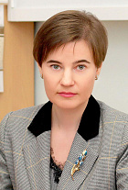
Проректор по учебной работе:
Пашкова Анна Александровна
доктор медицинских наук
профессор

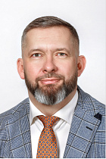
Проректор по научно-инновационной деятельности:
Будневский Андрей Валериевич
доктор медицинских наук, заслуженный изобретатель Российской Федерации
профессор
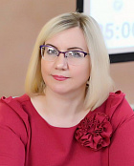
Проректор по развитию регионального здравоохранения и клинической работе:
Петрова Татьяна Николаевна
доктор медицинских наук

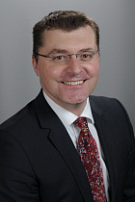
Проректор по воспитательной работе и молодёжной политике:
Морозов Алексей Николаевич
доктор медицинских наук
доцент
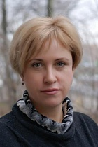
Проректор по дополнительному профессиональному образованию:
Саурина Ольга Семеновна
доктор медицинских наук
профессор

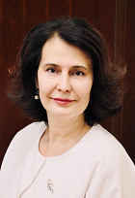
Проректор по международной деятельности:
Карпова Анна Владимировна
кандидат медицинских наук
доцент
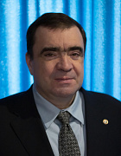
Проректор по цифровой трансформации:
Чопоров Олег Николаевич
доктор технических наук
профессор

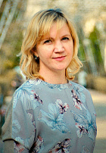
Начальник административно-правового управления:
Гришина Людмила Александровна

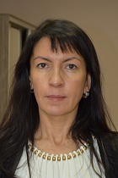
Начальник финансово-экономического управления – главный бухгалтер:
Молозина Зухра Туйчиновна

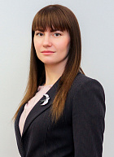
Начальник учебного управления:
Страхова Наталия Викторовна
кандидат медицинских наук
доцент

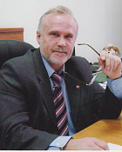
Начальник управления кадров:
Скорынин Сергей Иванович

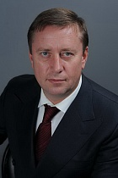
Начальник хозяйственного управления:
Блощицын Леонид Анатольевич
кандидат технических наук

